Energie und Geld im Haushalt Sparen
Nachdem die Energiepreise zu Beginn der Energiekrise 2022 steil nach oben gingen, haben sich die Preise der vier gängigsten Energieträger der österreichischen Haushalte – Strom, Gas, Heizöl und Pellets – wieder eingependelt. Heizöl ist aktuell um etwa 30 bis 40 Prozent teurer als noch im Jänner 2022. Der Strompreis liegt jedoch nur geringfügig über dem Preisniveau von Jänner 2022 (energie.gv.at). Dennoch tun sie ihrem Geldbörsel, der Umwelt und den Stromnetzen etwas Gutes, die gängigsten Energiesparmaßnahmen in Ihrem Haushalt zu beachten.
Die wichtigsten Energiespartipps
Da fürs Heizen (und künftig Kühlen) am meisten Energie benötigt wird, sind die richtige Raumtemperatur und die Wartung der Heizungsanlage mit Nutzung von Nachtabsenkungen top auf der Liste der Energieeinsparung. Fenster und Türen sollten dicht sein – ein einfacher Test mit einem eingeklemmten A4 Blatt, das vom Fenster gehalten werden sollte, zeigt, ob die Dichtungen noch intakt sind.
Regelmäßiges Stoßlüften statt dauerhaftes Kippen verhindert das Auskühlen der Wände und garantiert einen besseren Luftaustausch in der Heizperiode. Standby-Geräte und Wäschetrockner sind die versteckten Stromfresser, auf die oftmals leicht verzichtet werden kann.
Wird der Verbrauch fürs Autofahren dazugerechnet, steht bei vielen Haushalten die Mobilität an erster Stelle des Energieverbrauchs. Auch hier tut ein Umstieg aufs Fahrrad für kürzere Strecken der eigenen Gesundheit und der Umwelt viel Gutes.
Wie steht Ihr Haushalt im Vergleich?
Übrigens, eine Einschätzung Ihres Haushalts zum Durchschnitt bietet folgende Grafik: (Quelle siehe Link)
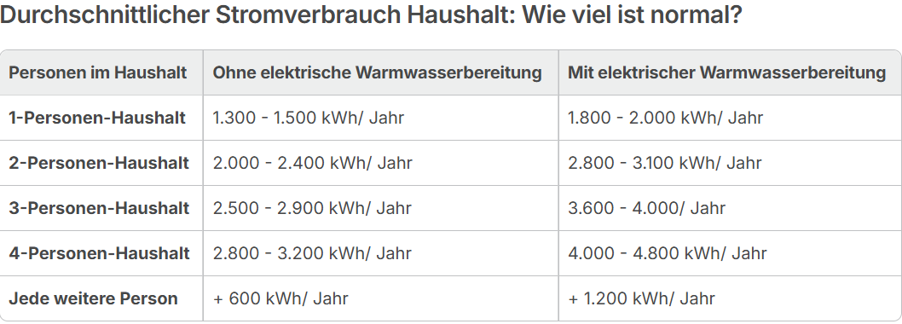
© https://stromliste.at/nuetzliche-infos/stromverbrauch
Die 10 effektivsten Tipps im Überblick
Die Energieberatung Salzburg hat die 10 effektivsten Tipps zum Sparen von Heiz- und Stromkosten übersichtlich zusammengefasst:
[download "Energiesparen im Überblick" unter:] © Land Salzburg - https://www.salzburg.gv.at/themen/energie/energiesparen

Beratung und Unterstützung
Die Energieberatung Salzburg ist für alle da, die mittels Heizungsumstellung oder Sanierung uvm. weiter in ein zukunftsfähiges und energiesparendes zu Hause investieren möchte.
Informationen erhalten Sie unter: 0662 8042 3151 oder www.salzburg.gv.at/energieberatung

Der Bezug von Fachtexten zu zB richtig Dämmen, Richtig Heizen, Sonnenenergie effizient nutzen kann bei der Energieberatung Salzburg auf Anfrage bezogen werden.

© Klimabündnis Salzburg (Stand Mai 2025)
Bildvorschlag und -Quelle: 2 Grafiken siehe Text

Zeichen: 2.203

